Краткая последовательность действий при работе в РИС
Региональная информационная система управления закупками Чувашской Республики, далее Система, расположена по адресу в сети интернет: http://torgi.cap.ru/webtorgi. Для входа в Систему необходимо воспользоваться инструкцией по установке криптомодуля «Установка и использование KeysystemsCruptoModul.docx». Данный криптомодуль необходим для возможности входа в Систему по электронной подписи и для возможности подписания документов электронной подписью внутри Системы.
Если для работы в Системе понадобятся учетные записи, у которых нет электронной подписи, то необходимо отправить в техническую поддержку заявку на создание учетной записи с возможностью входа в Систему путем ввода логина и пароля. Для работы в Системы необходимо использовать электронную подпись, применяемую для входа в единую информационную систему. Отдельную электронную подпись получать не надо.
Руководство пользователя по работе в комплексе доступно для скачивания на сайте разработчика программного обеспечения: https://www.keysystems.ru/products/public-procurement/WEB-Torgi/Doc.aspx. Прямая ссылка на скачивание документа: https://www.keysystems.ru/products/public-procurement/WEB-Torgi/%D0%9F%D0%91%D0%A1.docx. Также доступно интерактивное руководство пользователя, расположенное по адресу: https://helpgz.keysystems.ru/. В экранной форме каждого документа в Системе, а также в списке документов расположена кнопка [Помощь].
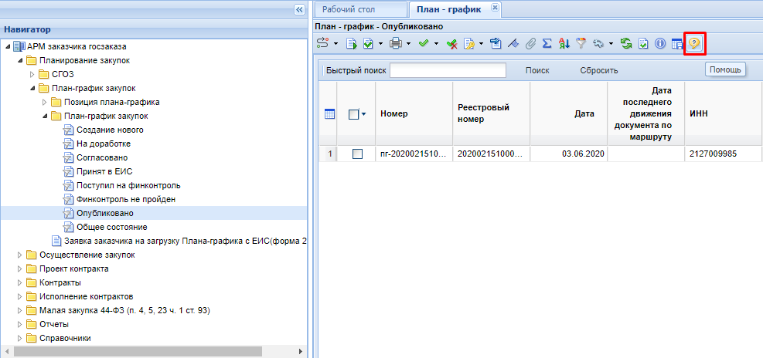
По нажатию на кнопку помощи откроется интерактивная инструкция по тому документу, относительно которого была нажата кнопка помощи. Для плана-графика закупок, к примеру, будет открыта страница https://helpgz.keysystems.ru/ru/complex-operations/plan-docs-workaround.
- Первичные настройки для работы в Системе. После успешной авторизации в Системе необходимо перейти в раздел настройки и заполнить регистрационные данные в ЕИС. Ссылка на инструкцию: https://helpgz.keysystems.ru/ru/complex-operations/general-settings/zapolnenie-formy-registracionnye-dannye-v-eis.
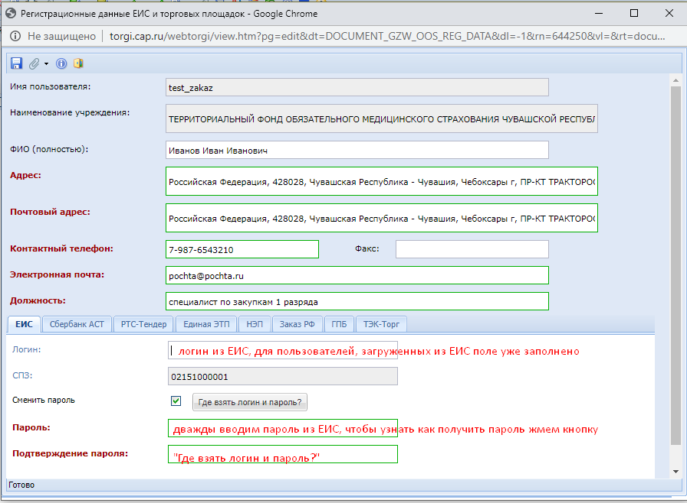
- Необходимо в навигаторе перейти в папку «СГОЗ» в фильтр «Создание нового» и в открывшемся списке нажать кнопку [Подгрузить СГОЗ из базы бюджета].
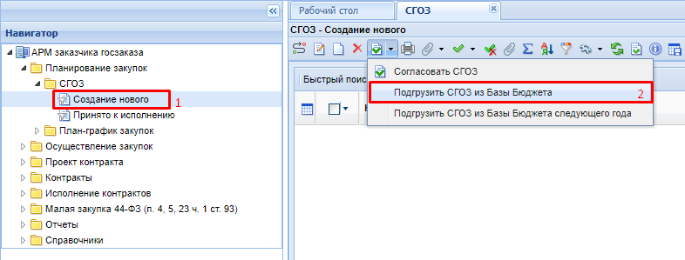
- Подгрузить план-график закупок из ЕИС.
Если у организации в ЕИС есть размещенная версия плана-графика на текущий финансовый год, то ее не надо вручную дублировать в Системе. Для этого предусмотрен механизм загрузки плана-графика закупок. Чтобы Системой был загружен план-график последней актуальной редакции из ЕИС необходимо, чтобы с момента его регистрации в ЕИС до момента создания заявки на загрузку прошло не менее 3 часов времени. Иначе будет загружена предыдущая версия плана-графика. Для загрузки плана-графика необходимо создать заявку на загрузку.
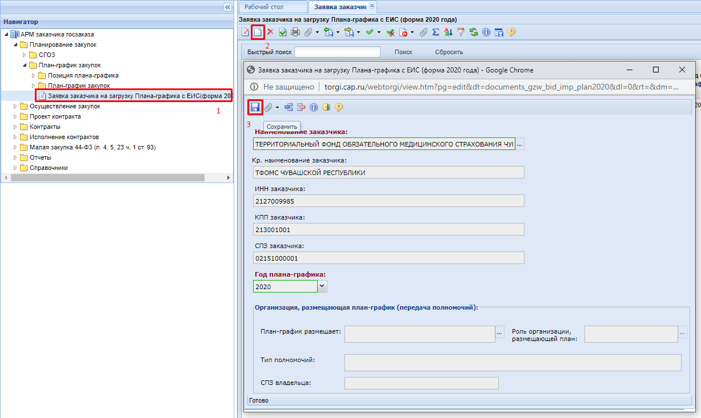
Подробная информация о данном режиме изложена в руководстве пользователя: https://helpgz.keysystems.ru/ru/complex-operations/plan-docs-workaround/plan-grafik-zakupok-s-2020-goda/zagruzka-plan-grafika-zakupok-iz-eis.
После успешной загрузки плана-графика из ЕИС все дальнейшие работы с планом-графиком проводятся в Системе, согласно руководству пользователя по работе с планом-графиком: https://helpgz.keysystems.ru/ru/complex-operations/plan-docs-workaround/plan-grafik-zakupok-s-2020-goda. Для внесения изменения в размещенный в ЕИС план-график следует обратиться к руководству пользователя: https://helpgz.keysystems.ru/ru/complex-operations/plan-docs-workaround/plan-grafik-zakupok-s-2020-goda/formirovanie-izmeneniya-dokumenta-plan-grafik-zakupok.
- Подача заявки на закупку в уполномоченный орган (Государственная служба Чувашской Республики по конкурентной политике и тарифам) или уполномоченное учреждение (КУ «Центр ресурсного обеспечения государственных учреждений здравоохранения» Минздрава Чувашии).
Для подачи заявок на предстоящую закупку необходимо в навигаторе открыть папку «Осуществление закупок» / «Заявка на закупку» выбрать фильтр «Создание нового». В открывшемся списке нажать кнопку [Создать] и в открывшемся окне заполнить сведения о предстоящей закупке согласно руководству пользователя: https://helpgz.keysystems.ru/ru/complex-operations/2-6-formirovanie-zayavok-na-razmesheniya-zakaza.
После заполнения электронной формы документа и успешного его сохранения необходимо в экранной форме электронного документа заявки на закупку нажать кнопку [Формирование печатной формы]. Также необходимо приложить к электронной карточке заявки на закупку весь необходимый перечь документов: проект контракта, обоснование начальной (максимальной) цены контракта, проектную и прочую документацию, необходимую для подачи в уполномоченный орган или уполномоченное учреждение по данному объекту закупки. Инструкция по работе с прикрепленными документами: https://helpgz.keysystems.ru/ru/complex-operations/rabota-s-prikreplennymi-failami.
Заполненную заявку на закупку необходимо отправить на согласование по кнопке [Отправить документ по маршруту]. Все документы в Системе, проходящие согласование, перемещаются по этапам маршрута нажатием всегда одной кнопки [Отправить документ по маршруту]. Текущая схема документооборота заявки на закупку предполагает следующую этапность согласования документов:
- Созданная заявка на закупку исполнителем отправляется на утверждение руководителю организации (фильтр «На согласовании у руководителя заказчика)»;
- Пользователь с ролью руководителя в случае одобрения направляет документ в уполномоченный орган или уполномоченное учреждение (фильтр «На согласовании в УО/УУ»);
- Заявки, возращенные на доработку от руководителя заказчика или из уполномоченного органа, уполномоченного учреждения доступны для отображения в фильтре «На доработке»;
- Документы, по которым принято решение о размещении закупки или самостоятельно размещаемые закупки доступны в фильтре «Принятые к исполнению».
- Формирование проекта извещения на основе заявки на закупку.
Формирование проекта извещения происходит на основе заявки на закупку по кнопке. Руководство пользователя: https://helpgz.keysystems.ru/ru/complex-operations/razmeshenie-gosudarstvennogo-zakaza/formirovanie-proektov-izveshenii-dlya-samostoyatelnogo-provedeniya-zakupok.
Вновь сформированное извещение будет доступно в папке, соответствующей способу определения поставщика. К примеру, проект извещения электронного аукциона будет доступен в навигаторе по пути: Осуществление закупки / Извещения / Электронный аукцион / На размещении.
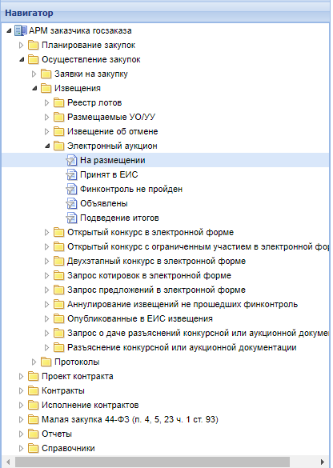
Для каждого типа извещения предусмотрена своя электронная форма документа. Инструкция по работе с извещениями доступна по адресу: https://helpgz.keysystems.ru/ru/complex-operations/razmeshenie-gosudarstvennogo-zakaza, а также в списке каждого типа извещения и в экранной форме документа доступна кнопка [Помощь]. По нажатию на нее откроется инструкция по работе с выбранным типом документа.
После заполнения всех необходимых данных в проекте извещения, необходимо прикрепить к нему всю необходимую закупочную документацию и направить проект извещения в ЕИС для размещения. Инструкция по использую механизма прикрепленных файлов доступна по ссылке: https://helpgz.keysystems.ru/ru/complex-operations/rabota-s-prikreplennymi-failami. Механизм отправки извещений описан в руководстве пользователя: https://helpgz.keysystems.ru/ru/complex-operations/razmeshenie-gosudarstvennogo-zakaza/otpravka-izveshenii-v-eis.
По процедурам, размещаемым через уполномоченный орган, уполномоченное учреждение необходимо утверждение заказчиком подготовленной документации. Направленные заказчику проекты извещений с разработанной документацией доступны в папке по пути: Осуществление закупки / Извещения / Размещаемые УО/УУ. Для принятия решения об утверждении или возврате обратно проекта извещения с документацией необходимо нажать кнопку [Отправить документ по маршруту] и выбрать соответствующее действие.
- Формирование протокола.
В Системе автоматически формируется протокол на основе поступивших заявок участников с ЭТП. Чтобы заявки с ЭТП были загружены в Систему, необходимо в регистрационных данных указать логин и пароль от площадки, на которой размещается процедура. Если закупку осуществляет и проводит уполномоченный орган или уполномоченное учреждение, то сотрудники этих организаций будут формировать протокол.
Кроме этого, если рассмотрение заявок участников с последующим формированием протоколов будет проходить на ЭТП, то данные сведения автоматически в Систему будут загружены с ЕИС на следующий день после их публикации в ЕИС. В этом случае никаких дополнительных действий не понадобиться.
Инструкция по работе с протоколами доступна по ссылке: https://helpgz.keysystems.ru/ru/complex-operations/rabota-s-protokolami-elektronnye-procedury. Сформированные протоколы в Системе направляются на ЭТП, а с ЭТП уже передаются в ЕИС.
- Формирование проекта контракта.
Формирование проекта контракта осуществляется в Системе на основе проведенной закупки. Сформированный проект контракта направляется в ЕИС для размещения. Инструкция по работе с проектом контракта доступна по ссылке: https://helpgz.keysystems.ru/ru/complex-operations/proekt-kontrakta.
Если проект контракта будет сформирован напрямую в ЕИС, то после подписания контракта обоими сторонами данные сведения автоматически поступят в Систему. Системой будет создан автоматически проект контракта в опубликованном состоянии.
- Формирование сведений о заключенном контракте.
По электронным процедурам по факту подписания проекта контракта обоими сторонами контракта данные сведения на следующий день автоматически поступят в Систему и будет сформирован документ «Контракт». Данный документ необходимо заполнить недостающими сведениями, приложить отсканированную копию контракта и направить в ЕИС для размещения. Инструкция по работе с контрактом доступна по ссылке: https://helpgz.keysystems.ru/ru/complex-operations/2-13-gk-form-and-exec-control.
- Формирование сведений об исполнении контракта.
Применительно к заключенному контракту в Системе формируется документ «Исполнение контракта», в котором отражаются сведения об исполнении контракта. Данный документ также направляется в ЕИС для размещения. Инструкция по работе с исполнением контракта доступна по ссылке: https://helpgz.keysystems.ru/ru/complex-operations/2-13-gk-form-and-exec-control/2-13-6-rabota-s-dokumentami-ispolnenie-kontrakta.
- Формирование сведений о закупках по п. 4, 5, 23, 42, 44 ч.1 ст. 93 44-ФЗ.
Для отражения закупок по п. 4, 5, 23, 42, 44 ч.1 ст. 93 44-ФЗ в Системе предусмотрен документ «Малая закупка». Инструкция по работе с данным документом доступна по ссылке: https://helpgz.keysystems.ru/ru/complex-operations/2-11-uchet-zakupok-malogo-obema.

